Mẫu đơn xin xác nhận gia đình có hoàn cảnh khó khăn mới nhất năm 2025
Đơn xin xác nhận gia đình khó khăn là một trong những giấy tờ không thể thiếu trong hồ sơ xin hưởng các chính sách hỗ trợ như xin miễn, giảm học phí, xin giảm án, vay vốn,…. Trong bài viết, Vietjack sẽ cung cấp chi tiết thông tin về mẫu đơn xin xác nhận gia đình có hoàn cảnh khó khăn mới nhất năm 2025. Hãy cùng theo dõi nhé!
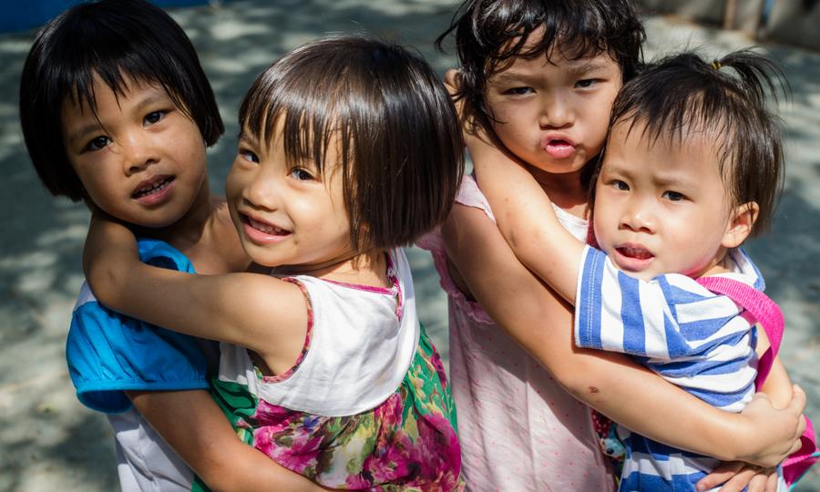
Mẫu đơn xin xác nhận gia đình có hoàn cảnh khó khăn 2025. Ảnh minh họa
1. Đơn xin xác nhận gia đình khó khăn dùng để làm gì?
Nhà nước cũng như các cá nhân, tổ chức thiện nguyện cả trong và ngoài nước đã có nhiều chính sách hỗ trợ người dân có hoàn cảnh khó khăn.
Tuy nhiên, trong một số trường hợp, để được hưởng các chính sách này, người dân cần làm hồ sơ để được nhận hỗ trợ, trong đó yêu cầu phải có Giấy xác nhận gia đình có hoàn cảnh khó khăn của cơ quan có thẩm quyền. Việc yêu cầu loại giấy tờ này nhằm hạn chế tình trạng lợi dụng các chính sách hỗ trợ để trục lợi.
Trong đó, một số trường hợp khó khăn thường gặp như:
- Người trụ cột của gia đình gặp tai nạn.
- Gia đình có người mắc bệnh nặng, bệnh hiểm nghèo không đủ chi phí trang trải.
- Gia đình khó khăn về kinh tế, đông con, nhiều con đang trong độ tuổi đi học.
- Gia đình có người già neo đơn, người mất khả năng lao động do tai nạn lao động...
Việc xin xác nhận hoàn cảnh gia đình khó khăn thông thường được sử dụng để hưởng các chính sách hỗ trợ sau:
- Vay vốn ngân hàng;
- Xin miễn, giảm tiền học phí, viện phí;
- Xin học bổng cho học sinh, sinh viên….
2. Mẫu đơn xin xác nhận gia đình có hoàn cảnh khó khăn 2025
2.1. Mẫu số 1
CỘNG HOÀ XÃ HỘI CHỦ NGHĨA VIỆT NAM
Độc lập - Tự do - Hạnh phúc
------***------
ĐƠN XIN XÁC NHẬN
HOÀN CẢNH KHÓ KHĂN
Kính gửi: UBND xã, (phường):..................................................
1. Tôi tên là:..................................................................... Sinh ngày:.................................
2. Quê quán:........................................................................................................................
3. Địa chỉ (tạm trú): ............................................................................................................
4. Nghề nghiệp: .................................................................................................................
Xin được xác nhận gia đình tôi hiện đang có hoàn cảnh như sau:
............................................................................................................................................
............................................................................................................................................
............................................................................................................................................
5. Gia đình thuộc diện:
Chính sách ☐, Vùng sâu ☐, Hộ nghèo ☐
Cha:............ tuổi, hiện ở tại:...............................................................................................
Nghề nghiệp: .....................................................................................................................
Mẹ:........... tuổi, hiện ở tại:.................................................................................................
Nghề nghiệp:......................................................................................................................
Khác (cha mẹ ly thân, ly hôn…):........................................................................................
(Nếu đã mất thì ghi năm và lý do mất, nếu bệnh thì ghi rõ bệnh gì, có nằm viện không, bệnh viện nào? nếu là thương binh thì ghi rõ hạn thương binh )
6. Gia đình có……..…anh chị em (kể cả tôi). Người lớn nhất…...….tuổi, Người nhỏ nhất...........……tuổi.
Số người còn đang đi học: Cấp 1:…..…, Cấp 2:…..…, Cấp 3:……, Đại học……………
7. Nhà tôi có ......…m2 đất trồng (nuôi)……..…....……………………………………...
8. Gia đình có buôn bán nhỏ (nghề nghiệp khác)….……………………………………..
9. Thu nhập bình quân của gia đình……………………….đồng/tháng
10. Bản thân tôi: Thu nhập………………............................…….đồng/tháng (nếu có)
11. Lý do xin xác nhận: (VD: bổ sung hồ sơ xin học bổng, vay vốn….)
……….…, ngày…tháng……năm 20……....
Người làm đơn | Xác nhận của chính quyền địa phương

2.2. Mẫu số 2
CỘNG HÒA XÃ HỘI CHỦ NGHĨA VIỆT NAM
Độc lập - Tự do - Hạnh phúc
ĐƠN XIN XÁC NHẬN HOÀN CẢNH GIA ĐÌNH KHÓ KHĂN
Kính gửi: Ủy ban nhân dân xã …………………………
Tôi tên: ………………………………………………………, sinh năm ………….……
Đăng ký hộ khẩu thường trú tại: …………………………………………………………
………………………………………………………………………………………..….
Là ...................... của em …………………………, sinh ngày …../…../……, hiện đang học lớp ….., năm học 20…….-20…… tại trường............................................................
Gia đình tôi (nêu cụ thể hoàn cảnh) ..................................................................................
Nay tôi làm đơn này kính gửi đến UBND xã……………………………….…. xem xét và xác nhận hoàn cảnh gia đình tôi thuộc diện khó khăn.
Lý do xin xác nhận: Để làm căn cứ xét chọn trao học bổng và các chế độ khác của trường cho…..
Rất mong UBND xã xem xét và xác nhận cho gia đình tôi.
Tôi xin chân thành cảm ơn.
......., ngày ….. tháng …… năm 20…..
XÁC NHẬN CỦA UBND XÃ  (Ký và ghi rõ họ tên) | NGƯỜI LÀM ĐƠN  (Ký và ghi rõ họ tên)

Bạn tải mẫu đơn xin xác nhận gia đình có hoàn cảnh khó khăn mới nhất năm 2025 TẠI ĐÂY.
3. Cách viết đơn xin xác nhận hoàn cảnh khó khăn
Cách viết Đơn xin xác nhận hoàn cảnh khó khăn tương đối đơn giản, tuy nhiên người làm đơn cần ghi đầy đủ và chính xác các thông tin cần điền, đồng thời chịu trách nhiệm về tính chính xác của các thông tin này.
Đơn cần được trình bày ngắn gọn, rõ ràng và khoa học, trong đó lưu ý các nội dung sau:
- Thông tin về người đang có hoàn cảnh khó khăn: Họ tên, ngày tháng năm sinh, quê quán và địa chỉ thường trú, tạm trú hiện nay....
- Lý do làm đơn: Trình bày ngắn gọn hoàn cảnh khó khăn của gia đình.
- Gia đình thuộc diện nào? Là gia đình chính sách, hay gia đình vùng sâu vùng xa hay thuộc hộ nghèo.
- Các thông tin về các thành viên trong gia đình: Thông tin về bố mẹ, anh chị em, công việc của gia đình, thu nhập của gia đình…
- Lý do xin xác nhận để làm gì: Xin hỗ trợ học phí hay để vay vốn, làm hồ sơ xin học bổng…
Trên đây là mẫu đơn xin xác nhận gia đình khó khăn mới nhất 2025. Mong rằng bài viết hữu ích với bạn. Xem thêm các thông tin khác tại Vietjack!

